**Установка Python на Windows 10.**

Пошаговая инструкция для новичков

**Какую версию Python выбрать?**

Всегда устанавливай Python 3 — это современная и поддерживаемая версия.

Не выбирай самую свежую (x.0.0) — подожди хотя бы несколько месяцев после релиза, чтобы разработчики пофиксили баги.

Рекомендуемые версии: Python 3.10.x или 3.11.x — стабильно работают, совместимы с большинством библиотек.

Избегай Python 2 — устарел и больше не поддерживается.

**Заходим на официальный сайт разработчиков**

Переходим по вкладке Downloads, выбираем Windows

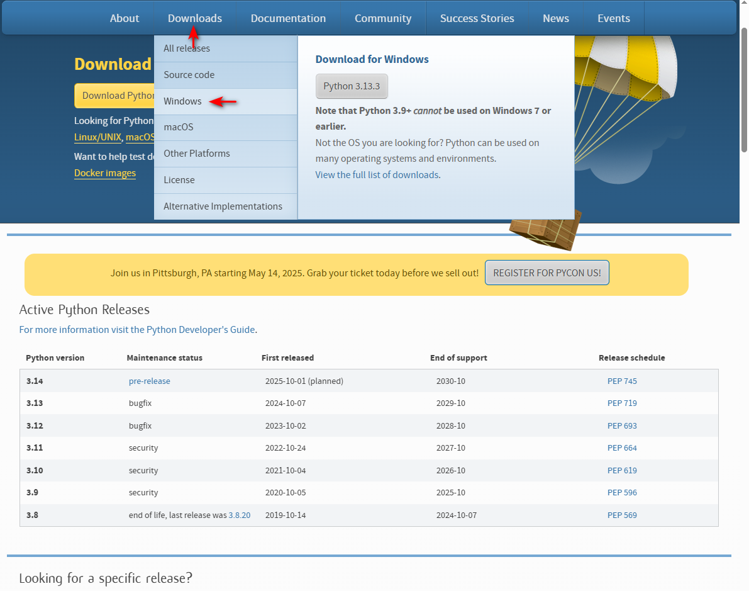

Отобразится окно с различными версиями Python. Выбираем нужную нам, например, версию 3.11.6 и скачиваем её на жёсткий диск компьютера

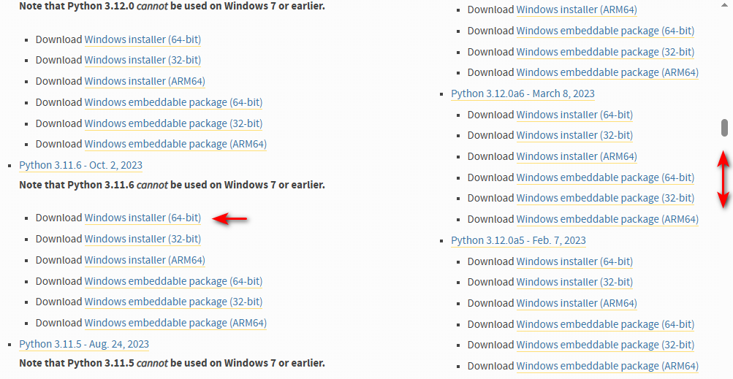

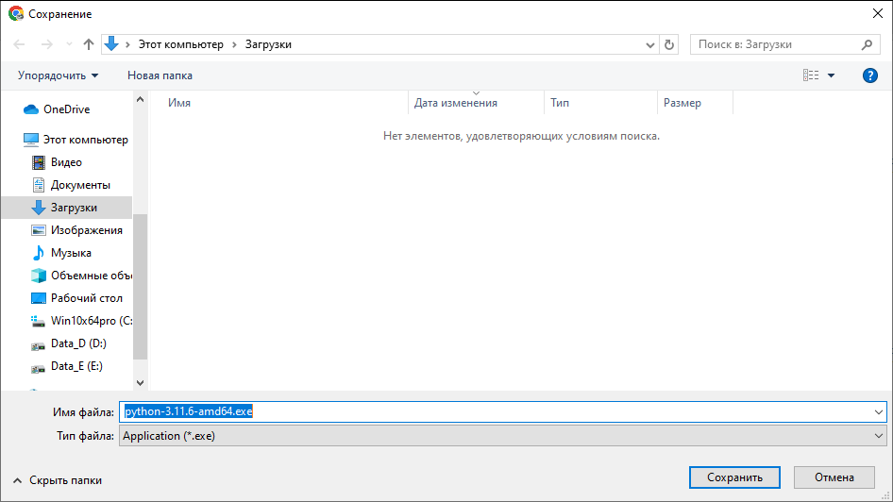

Запускаем скачанный файл. Рекомендуется выбирать установка Python для всех пользователей (важно при кириллическом имени пользователя). Для этого когда открываешь установщик:

Внизу выбери Customize installation (Не Install Now!)

Если твоя учётная запись имеет имя на кириллице (например, Иван), то Python может установиться по пути типа:

C:\Users\Иван\AppData\Local\Programs\Python\

А это вызывает ошибки с путями, особенно при установке сторонних библиотек или виртуальных окружений.

Мы в самом первом окне инсталлятора.

Галочка "Add Python to PATH" — обязательно должна быть установлена!

Перед нажатием "Install Now" или "Customize installation" — обязательно поставь галочку:

☑ Add Python 3.11 to PATH

Зачем это нужно?

Это добавляет путь к Python и pip в системную переменную PATH.

Ты сможешь запускать Python и pip из любой директории через терминал не вводя путь к запускаемому файлу – система найдёт его самостоятельно:

python

pip install numpy

Без этой галочки придётся каждый раз указывать абсолютный путь к исполняемому файлу, например:

C:\Python\Python311\python.exe

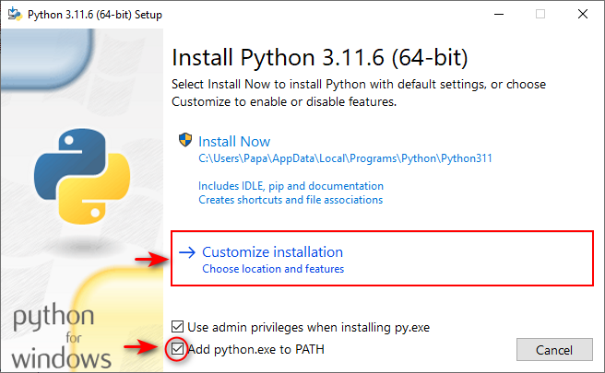

На следующем шаге должны быть установлены все галочки. Рекомендуется устанавливать Python для всех пользователей — галочка "Install for all users" (Установить для всех пользователей).

При установке для всех путь будет нейтральный, например:

C:\Program Files\Python311\

или — ещё лучше — вручную указанный путь, см. ниже.

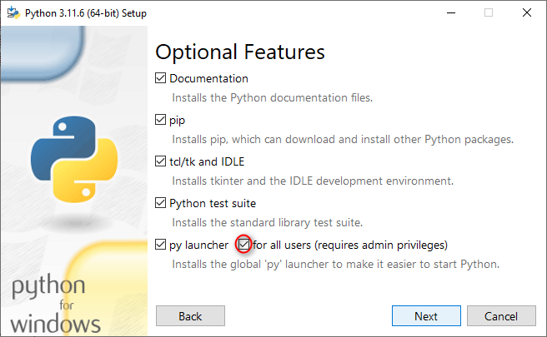

Лучше устанавливать Python в корень диска C:\

На шаге выбора пути установки укажи, например:

C:\Python\Python311\ или C:\Program Files\Python311\

* Это обеспечит:
* Быстрый доступ через проводник
* Нет проблем с правами
* Меньше шанс попасть в кириллический путь или с пробелами (что часто ломает окружения и компиляторы)

Используем только латиницу в именах путей

Ни в коем случае не используй кириллицу, пробелы, спецсимволы в пути установки:

~~C:\Питон\~~

~~C:\Python 3.11\~~

~~C:\Python$311\~~

пробелы в пути — это плохо, особенно для начинающих, потому что:

* они ломают команды в терминале, если не обернуть путь в кавычки ("C:\My Folder\file.py")
* могут вызывать ошибки в сторонних программах (в скриптах, в pip, в IDE)
* создают неудобства при написании путей вручную

Даём папке короткое и понятное имя:

C:\Python311\ или C:\Python\Python311\ (для одновременного использования нескольких версий Python). Так ты легко найдёшь нужную директорию в проводнике и в терминале.  
Вы скажете, а как же рекомендованный выше путь C:\Program Files\Python311\? Ведь он содержит пробел. Это исключительный случай. C:\Program Files\ —это стандартная системная папка: Windows знает, что там лежит софт. Многие программы там работают по умолчанию. Python установщик сам умеет корректно работать с этим путём. Он автоматически обрабатывает пробел (ставит кавычки в нужных местах, когда это нужно). Библиотеки, работающие с Python в Windows, давно адаптированы под такой путь. Но будь готов в некоторых случаях использовать кавычки в путях, если вдруг понадобится вручную вызывать что-то из этой директории:

"C:\Program Files\Python311\python.exe"

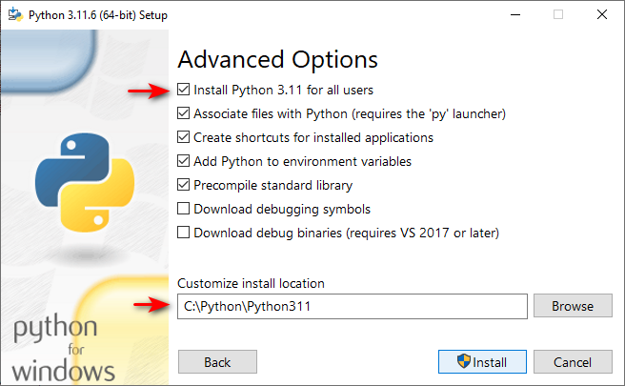

Ожидаем окончания процесса инсталляции

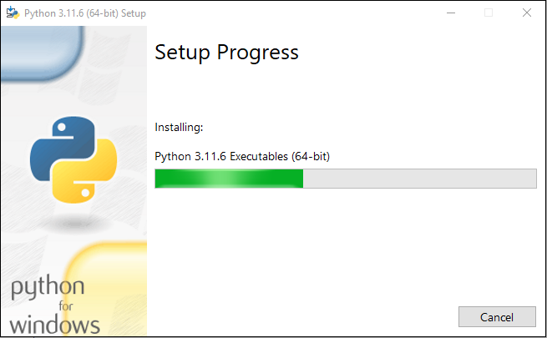

В конце установки будет опция: Disable path length limit (Снятие ограничения длины пути).

Кликаем по этой опции, снимая ограничение. Дело в том, что по умолчанию Windows ограничивает длину пути до 260 символов. При установке больших библиотек (TensorFlow, PyTorch) пути могут превышать лимит. Снятие ограничения позволяет избежать ошибок в будущем

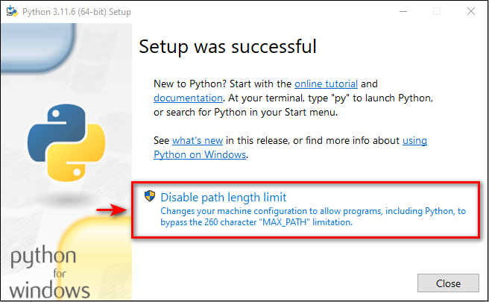

Инсталляция завершена. Жмём «Close»

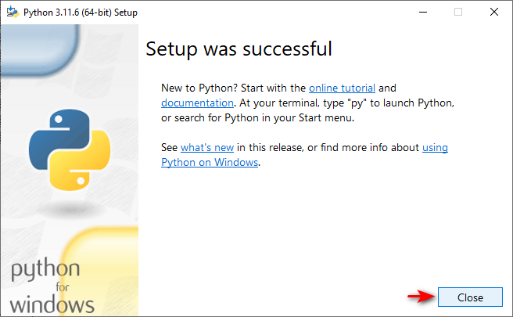

Для лучшего понимания значения прописываемых путей в системной переменной Path полезно будет заглянуть в Дополнительные параметры системы -> Переменные среды:

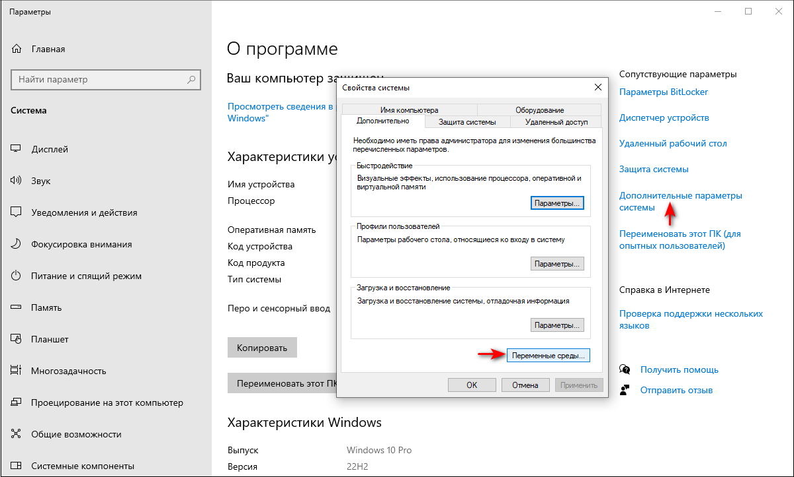

Осторожно! Ничего изменять не нужно! Просто посмотреть для ознакомления.

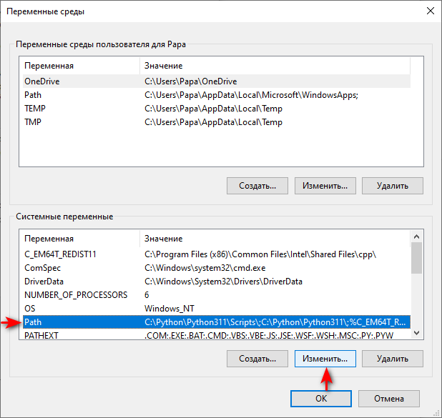

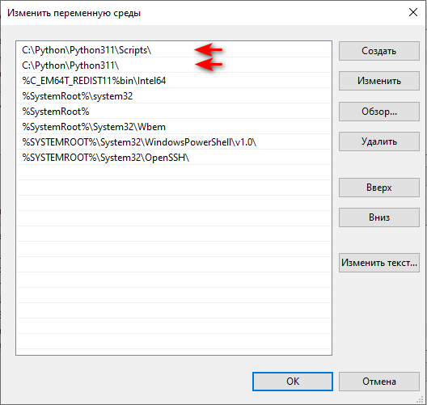

Проверяем установку Python:

Win+R. Откроtv командную строку (CMD) или PowerShell и введём:

python –version

Ответ должен быть, например:

Python 3.11.6

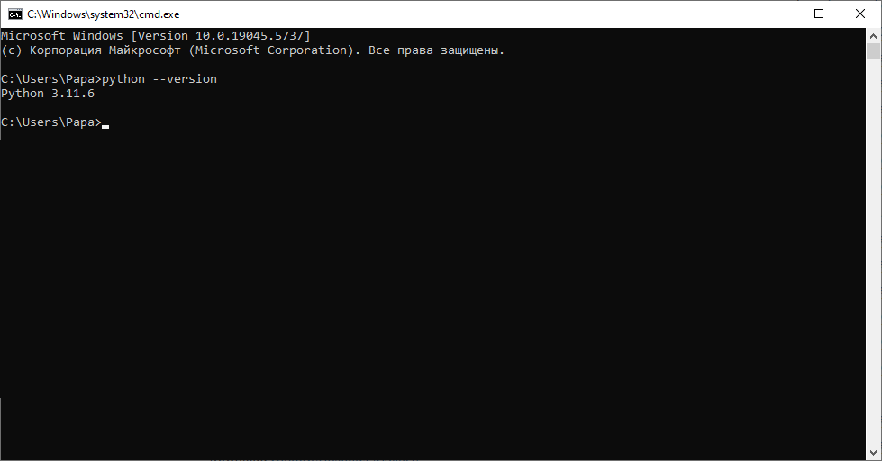

Можно подобным образом проверить запуск приложения pip (инсталятор для сторонних библиотек Python):

pip --version

Если видишь сообщение вида:

pip 23.3.1 from C:\Python311\Lib\site-packages\pip (python 3.11)

Значит всё установлено правильно!

Можно заглянуть в проводник, чтобы ознакомиться с файловой структурой установленного Python

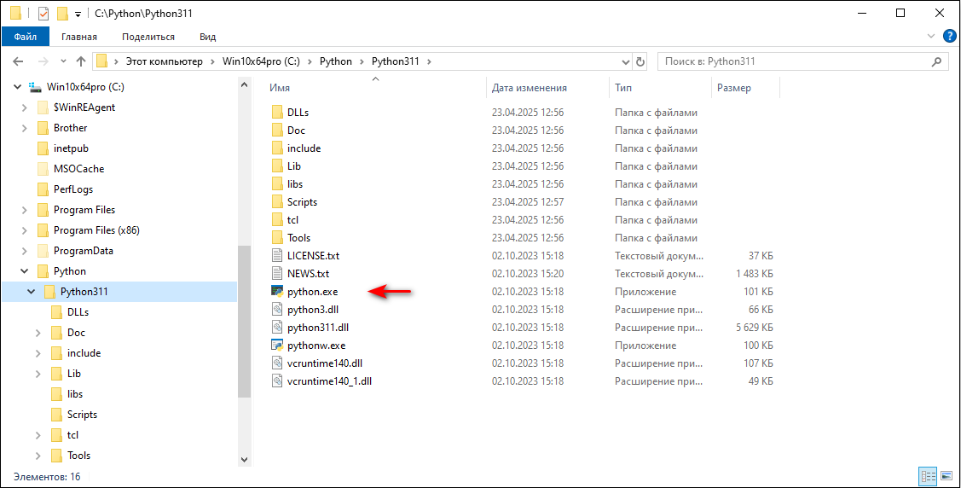

Здесь ты найдешь:

* python.exe — основной исполняемый файл
* pip.exe — менеджер пакетов
* Lib\ — стандартная библиотека Python
* Scripts\ — здесь будут храниться установленные через pip утилиты (например, jupyter, black)
* tcl\, DLLs\, include\, libs\ — вспомогательные папки для расширений

Осторожно! Только посмотреть! Ничего не удалять!

Если кликнуть по файлу python.exe, запустится командное окно с приглашением ввести команду: >>>

Пробуем установленный нами Python в работе

